R$ 200,00

Questão 1
Leia o quadro O CAMINHO DO DINHEIRO na página seguinte.
Resolva a questão.
Desde 2005, o Banco Central não fabrica mais a nota de R$ 1,00 e, desde então, só produz dinheiro nesse valor em moedas. Apesar de ser mais caro produzir uma moeda, a durabilidade do metal é 30 vezes maior que a do papel. Fabricar uma moeda de R$ 1,00 custa R$ 0,26, enquanto uma nota custa R$ 0,17, entretanto, a cédula dura de oito a onze meses.
Disponível em: http://noticias.r7.com. Acesso em: 26 abr. 2010.
Com R$ 1 000,00 destinados a fabricar moedas, o Banco Central conseguiria fabricar, aproximadamente, quantas cédulas a mais?
a) 1 667.
Para determinar quantas cédulas seriam produzidas a mais (x), determine a diferença entre o quociente das cédulas e das moedas. Use a seguinte equação:
x = valor empregado – valor empregado
custo por cédula custo por moeda

b) 2 036.
c) 3 846.
d) 4 300.
e) 5 882.

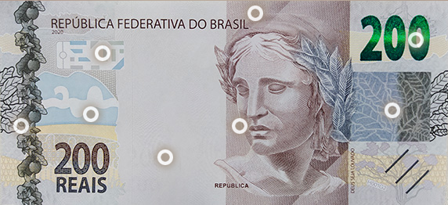
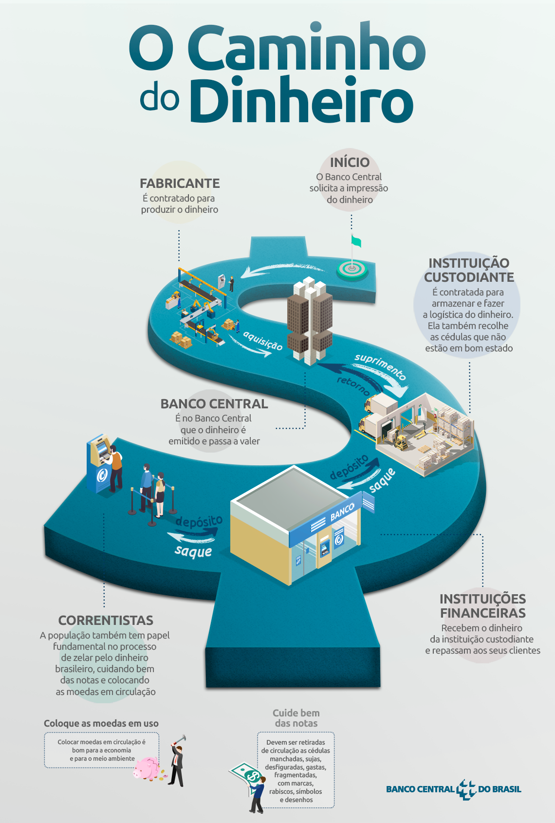
Questão 2
No jornal “Campo Grande News” há uma reportagem sobre um colecionador de moedas e cédulas. Ele apresenta as seguintes informações:
Em 1994, com o lançamento do Real, R$ 200 comprariam:
400 litros de gasolina, (contra 46 litros hoje)
82 Big Macs, (contra 12 hoje)
3 cestas básicas, (contra 0,6 hoje)
29 kg de filé mignon, (contra 5 kg hoje)
200 Kinder Ovos, (contra 30 hoje)

Considerando essas informações, qual é o percentual de desvalorização do Real nesses 26 anos?
Mostre seus cálculos.

Resposta:

Como é feita a moeda?
Com relação à moeda de R$ 1, por exemplo, o núcleo é de aço inoxidável. Os anéis, contudo, são feitos de aço carbono, por fornecedores diferentes.
Então, quando as partes chegam à Casa da Moeda, elas são unidas. Em seguida, passam pela cunhagem e são estampadas nas duas faces. Isso tudo acontece, aliás, em frações de segundos. Aliás, é possível produzir 650 moedas por minuto!
Depois disso, as moedas são contadas. Em seguida, são embaladas e passam por um rigoroso controle de peso, feito manualmente.
Logo após, elas são colocadas em caixas e, portanto, organizadas em paletes. Então, elas seguem para o cofre, até serem colocadas em circulação.

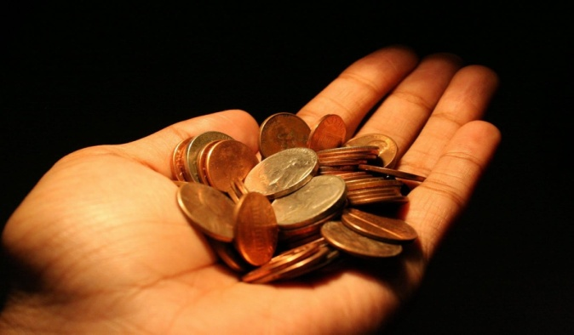

Questão 3
MOEDAS
Você deve desenhar uma nova coleção de moedas. Todas as moedas devem ser redondas e prateadas, mas de diferentes diâmetros.
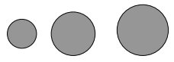
Pesquisadores descobriram que um sistema ideal de moedas deve atender aos seguintes requisitos:
- Os diâmetros das moedas não devem ser menores que 15 mm e nem maiores que 45 mm.
- Dada uma moeda, o diâmetro da próxima moeda deve ser pelos menos 30% maior.
- A máquina de cunhagem pode produzir apenas moedas com diâmetros que meçam um número inteiro, em milímetros (por exemplo, 17 mm é permitido, 17,3 mm não é).

Desenhe uma coleção de moedas que satisfaça os requisitos acima. Você deve começar com uma moeda de 15 mm e sua coleção deve conter o maior número de moedas possível.

Nas provas do PISA Programa Internacional de Avaliação de Estudantes, tradução de Programme for International Student Assessment, realizada em quase 80 países. Nessa prova, é utilizada uma moeda fictícia, denominada Zed. As questões seguintes fazem parte de uma prova do PISA.

TAXA DE CÂMBIO
Mei-Ling, de Singapura, estava preparando-se para uma viagem de 3 meses à África do Sul como aluna de intercâmbio. Ela precisava trocar alguns dólares de Singapura (SGD) por rands sul-africanos (ZAR).
Questão 4
Mei-Ling descobriu que a taxa de câmbio entre o dólar de Singapura e o rand sulafricano era: 1 SGD = 4,2 ZAR Mei-Ling trocou 3000 dólares de Singapura por rands sul-africanos a esta taxa de câmbio.
Quantos rands sul-africanos Mei-Ling recebeu?

Ao retornar a Singapura após 3 meses, Mei-Ling ainda tinha 3 900 ZAR. Ela trocou novamente por dólares de Singapura, observando que a taxa de câmbio tinha mudado para:
1 SGD = 4,0 ZAR
Quantos dólares de Singapura Mei-Ling recebeu?

Durante estes 3 meses, a taxa de câmbio mudou de 4,2 para 4,0 ZAR por SGD. Foi vantajoso para Mei-Ling que a taxa de câmbio atual fosse de 4,0 ZAR em vez de 4,2 ZAR, quando ela trocou seus rands sul-africanos por dólares de Singapura? Dê uma explicação que justifique a sua resposta.

Questão 5
Observe o mapa anexo, com países do mundo coloridos de acordo com seus respectivos nomes de moedas (considerando cognatos, traduções e étimo de um mesmo nome). Inclui legenda em língua portuguesa.
Faça uma lista com os nomes das moedas utilizadas na Ásia.

Nomes cognatos das moedas da Ásia

